Министерство науки и высшего образования Российской Федерации

Федеральное государственное бюджетное образовательное учреждение

высшего образования

**«КУБАНСКИЙ ГОСУДАРСТВЕННЫЙ УНИВЕРСИТЕТ»**

**(ФГБОУ ВО «КубГУ»)**

**Факультет компьютерных технологий и прикладной математики**

**Кафедра вычислительных технологий**

**ЛАБОРАТОРНАЯ РАБОТА №9-10**

**Дисциплина: Нейросетевые и нечеткие модели**

Работу выполнил: ____________________________________Мищенко Н.М.

Направление подготовки: 02.03.02 Фундаментальная информатика и информационные технологии

Преподаватель: ______________________________________А.А. Крамаренко

Задание:

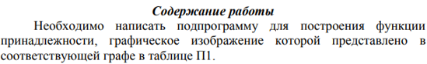

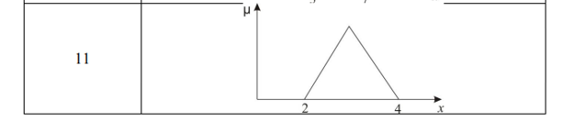

Рисунок 1 – Необходимая функция принадлежности.

1. Напишем подпрограмму для построения функции принадлежности.

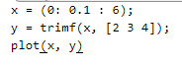

Рисунок 2 – Подпрограмма для построения функции принадлежности

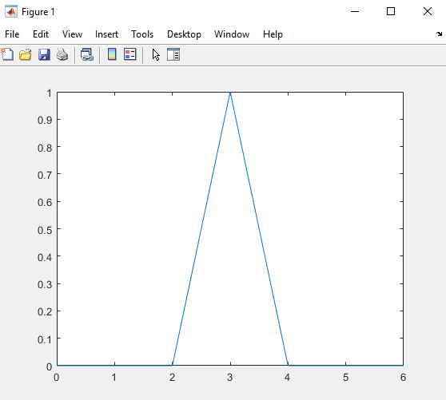

Рисунок 3 – Функция принадлежности, согласно варианту

1. Далее необходимо написать подпрограмму нахождения нечеткой импликации для двух входных сигналов, представленных функциями принадлежности.

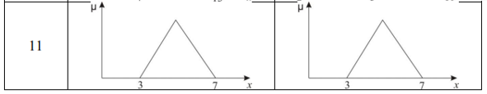

Рисунок 4 – Функция принадлежности для нечёткой импликации

1. Нечеткой импликацией называется логическая операция «ЕСЛИ… ТОГДА…». Результатом нечеткой импликации является значение в результате выводов нечеткого высказывания.

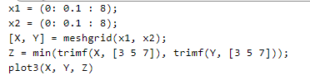

Рисунок 5 – Подпрограмма для построения функций принадлежности

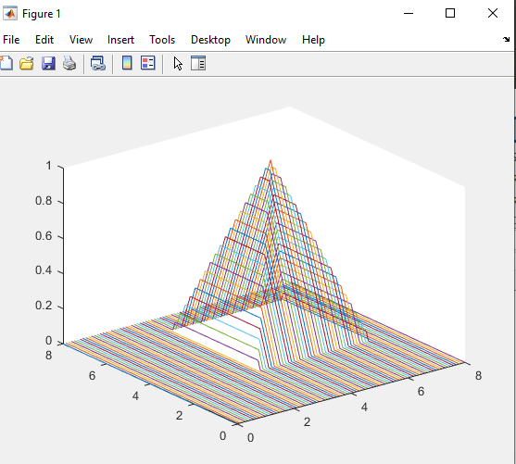

Рисунок 6 – Нечеткая импликация, согласно варианту

1. Необходимо провести дефаззификацию методом центра тяжести  
   Дефаззификация - переход от нечеткого логического вывода B к физической величине производится с помощью операции дефаззификации (dfz). (смотреть рисунок 8)

Дефаззификация методом центра тяжести (cog).

- для непрерывного случая,

- для дискретного случая,

$z_{cog}\left(B\right) = \frac{\sum_{i=1}^{N}{μ_{B}\left(z_{i}\right)*z_{i}}}{\sum_{i=1}^{N}{μ_{B}\left(z_{i}\right)}}$– n-мерный случай,

где N – число разбиений при дискретизации, z – произведение пространств.



Рисунок 7 – Дефаззификация

1. Построить модель фрагмента нечеткой системы управления в Simulink Matlab. Провести экспериментальные исследования и убедится в правильности работы модели.

Экспертная система планирования маршрутов

В данной экспертной системе было выставлено «Длина_пути» = 8 (Длинный) и «Пробки» = 3 (Слабые) и получилось, что «Время_проезда» = 2.21 (Нормально).

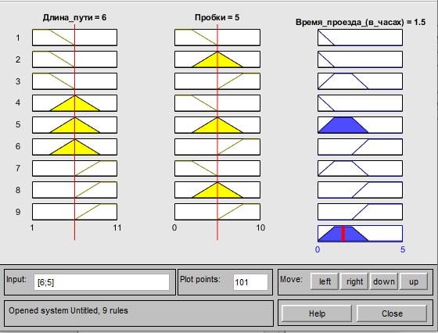

**Вывод:**

Мы ознакомились со способами и средствами работы с нечёткими импликациями и дефаззификациями, разработкой экспертной системы в системе нечёткого вывода в интерактивном режиме использования графических средств пакета Fuzzy logic toolbox.